**Развлечение «Солнечный хоровод»**

В нашей группе было проведено развлечение, посвящённое народному празднику «Василий – капельник».

***Историческая справка.***

*Этот день очень популярен в народе благодаря тому, что к этому времени появляются уже несомненные признаки наступающей весны в виде частых оттепелей, таяния снега, весёлой звонкой капели. Радостное дыхание весны чувствуется повсюду. Много пословиц связано с днем Василия Капельника:*

*Василий Капельник - с крыш каплет.*

*Придет батенька Василий Капельник - и зима заплачет.*

*Связано и несколько примет:*

*Если проталины вокруг деревьев с крутыми краями, то весна будет дружная, если с пологими, то весна - затяжная.*

*Если в этот день солнце в кругах - жди хорошего урожая.*

*Если дождь - быть мокрому лету.*

В зале детей ожидала весёлая атмосфера: лучистое солнце и задорная весенняя музыка, в которой слышны были звуки капели и первое пение птиц. Весёлый хоровод закружился, радуясь наступлению ранней весны.

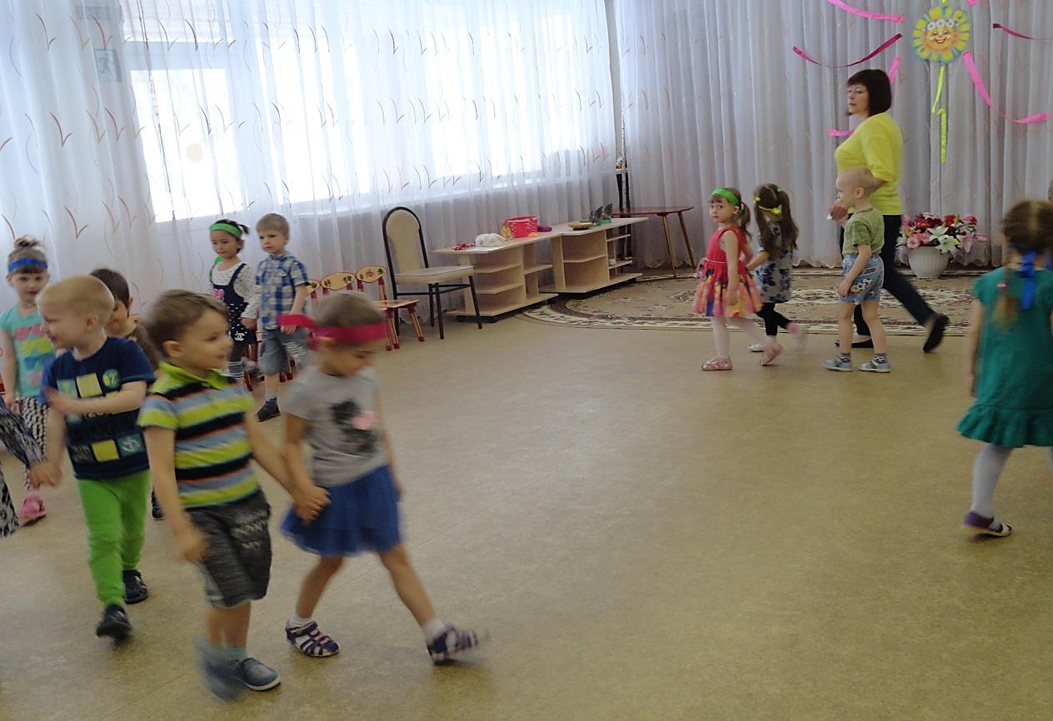- Дети рассказали о первых признаках наступления весны. Узнали о приметах народного праздника. В весенней песенке попросили весну скорее наступить, чтобы стало теплее и веселее всем.

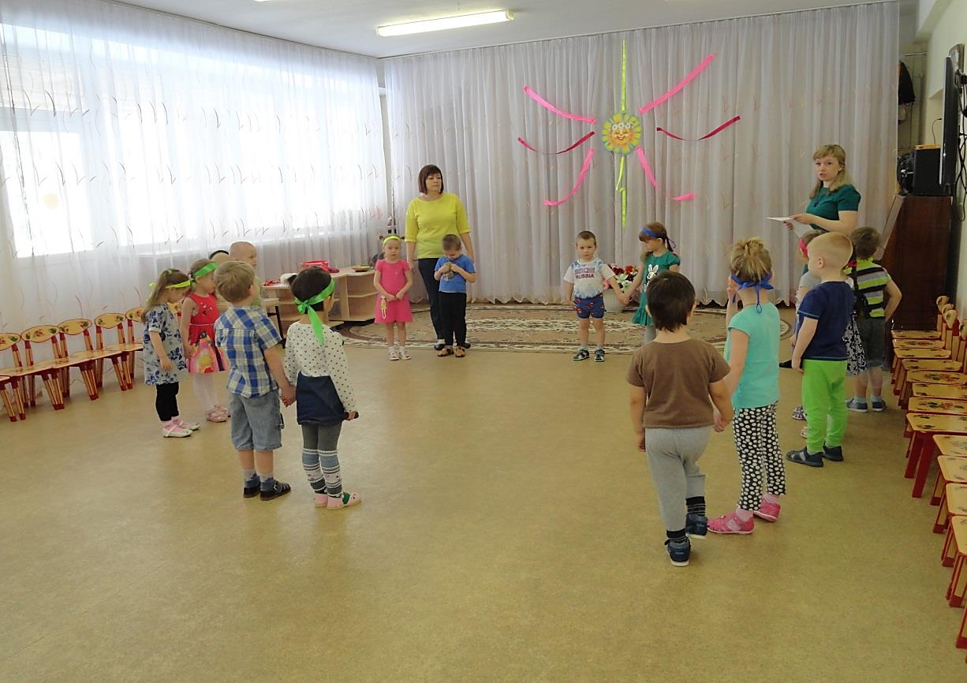

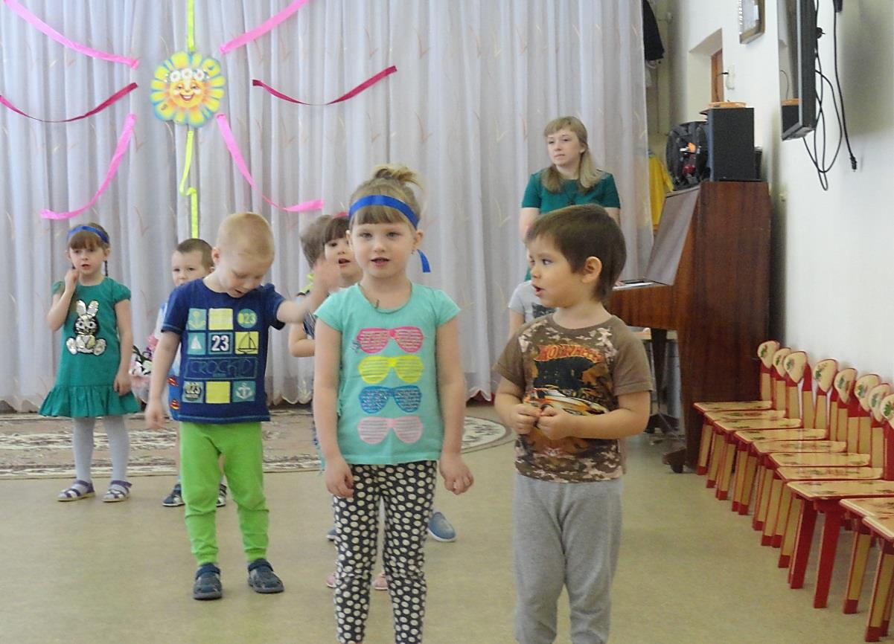

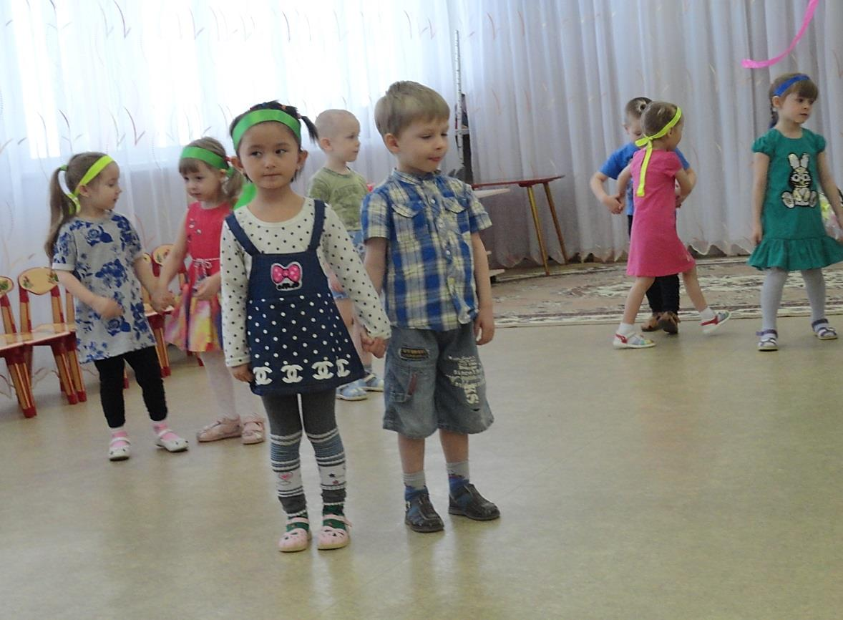

- Дети закличкой разбудили Солнышко и оно вышло на встречу к детям.

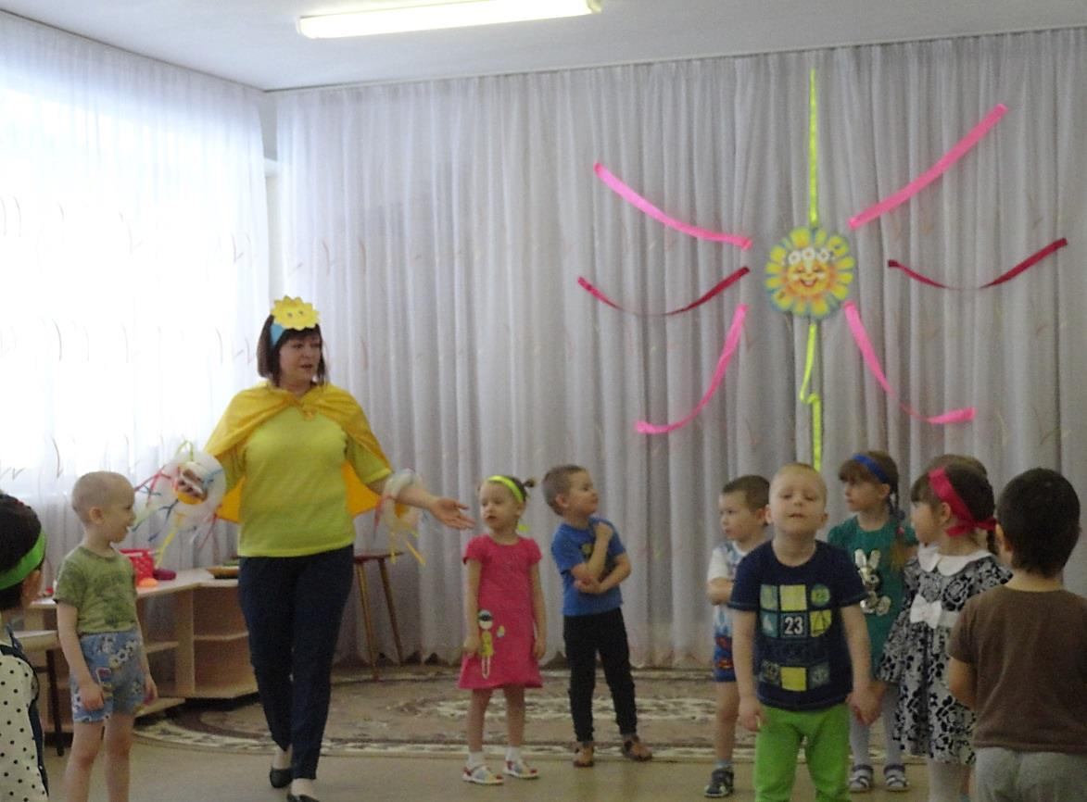А затем попросили Солнышко разбудить своими лучами всё живое вокруг.

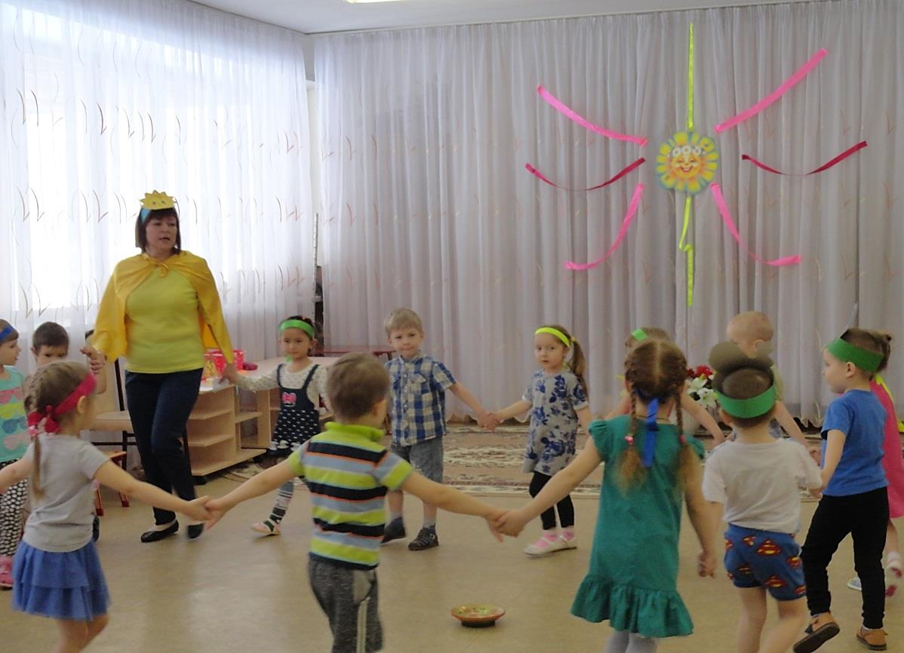Первым разбудили Зайчика, вместе с ним поиграли в народную игру «Зайка». Затем солнечные лучи коснулись птиц, все собрались в небольшую стайку и поиграли в «Две тетери».

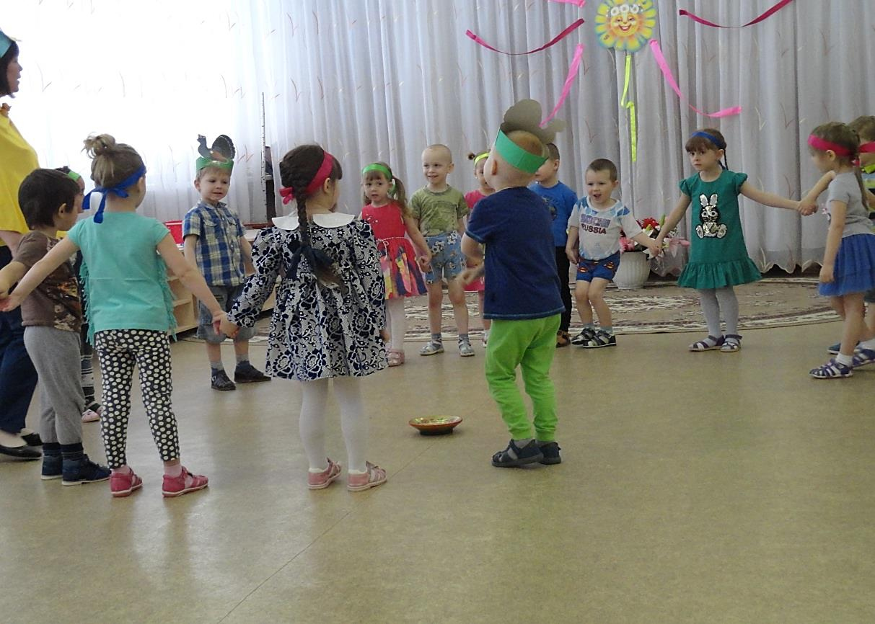

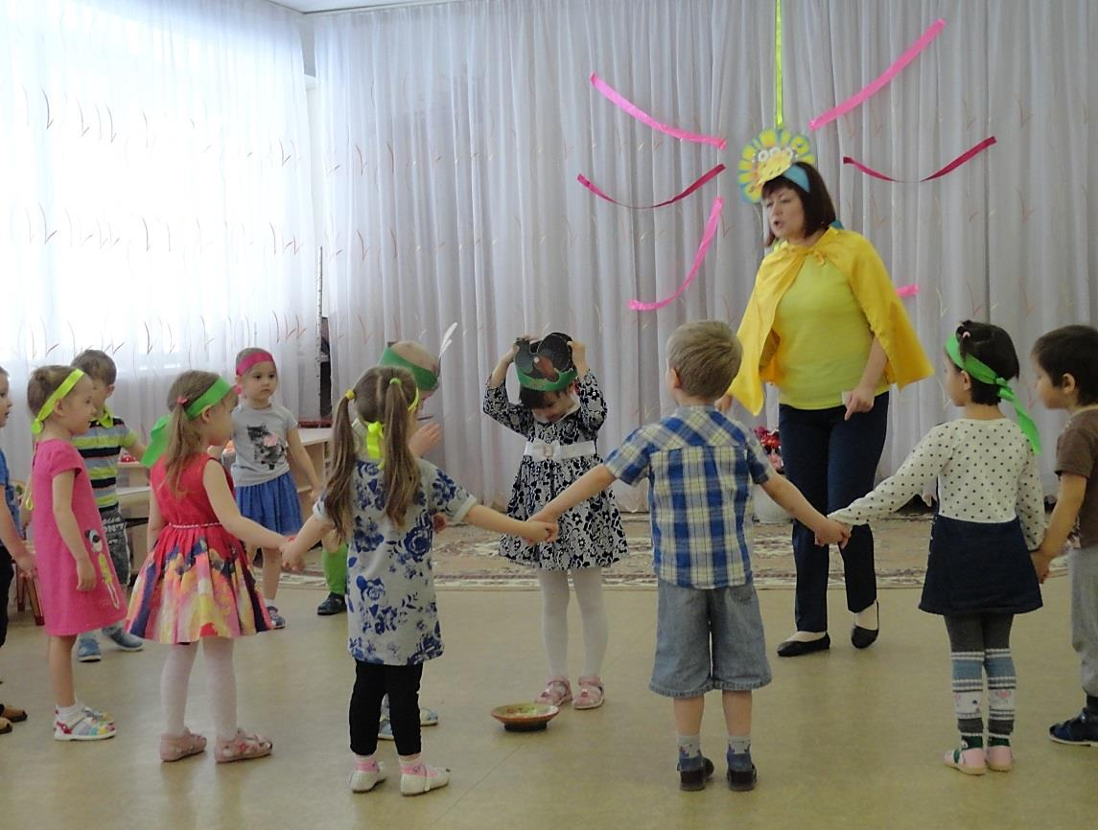

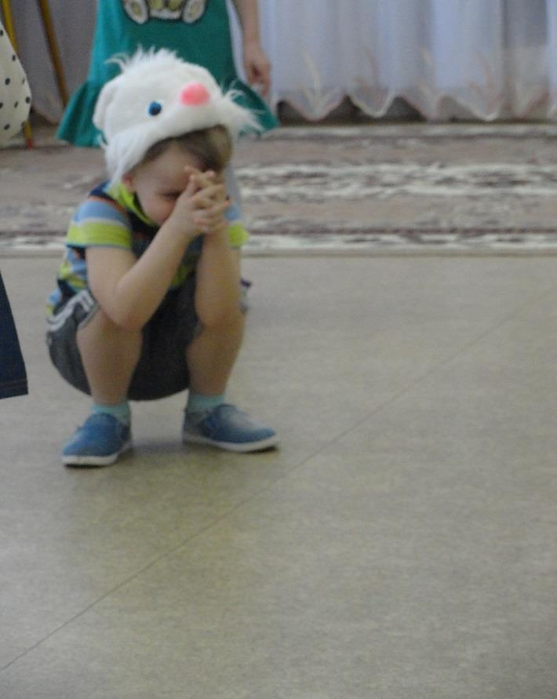

- Следующий лучик попал Петушку. Петя с детками гулял и, конечно же, играл.

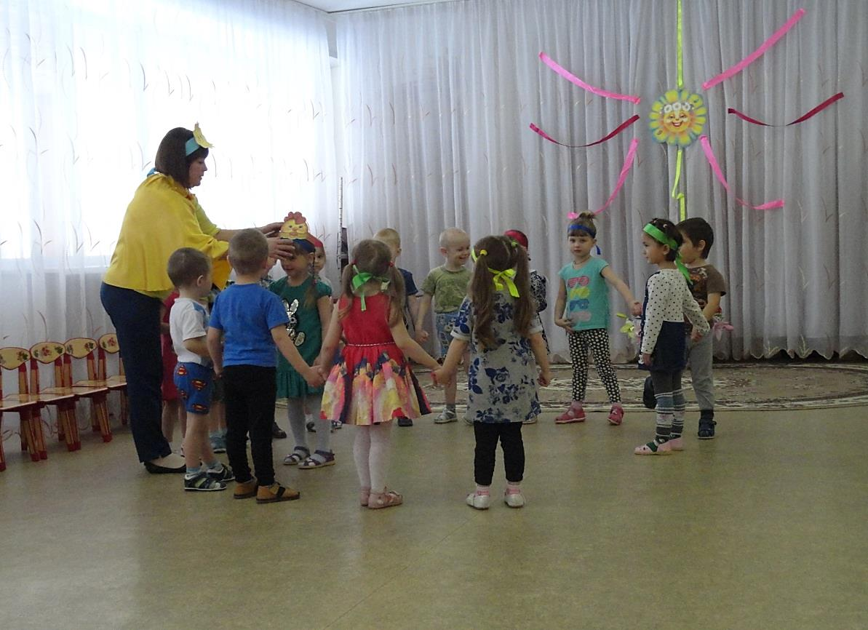

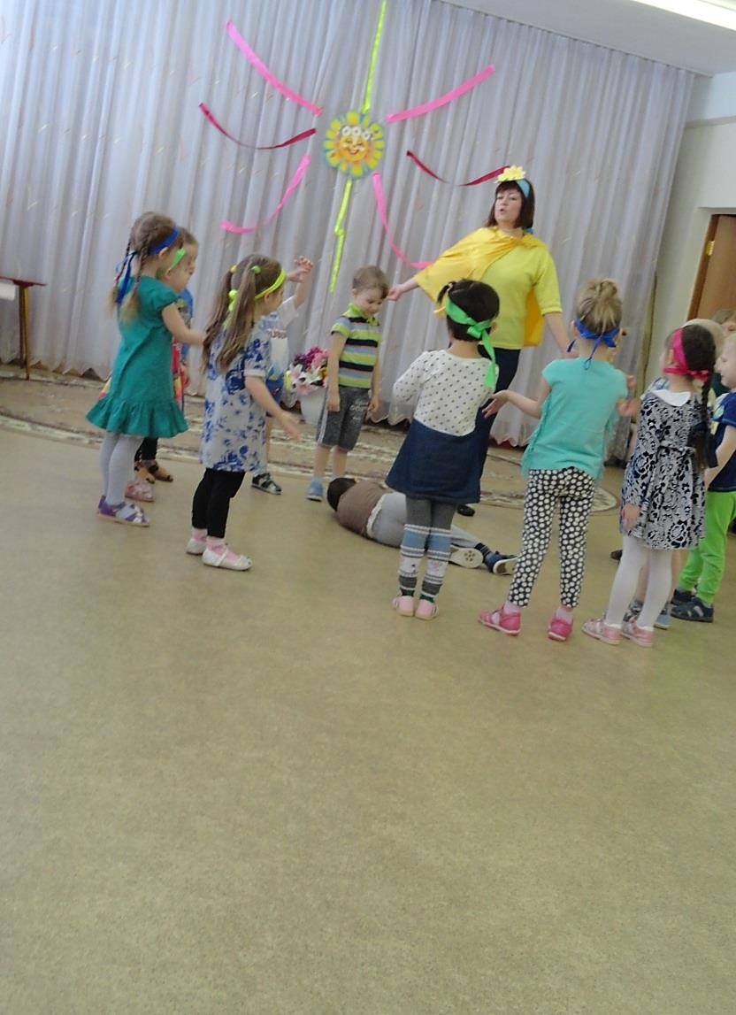

- Достался лучик и Дрёме, который хотел всё спать. Долго Дрёму все будили, и шумели, и шутили, с ним хотели поиграть, он всё равно улёгся спать.

- А наше Солнце заиграло с детьми, спать никому не даёт. В весёлые «Жмурки» играть зовёт.

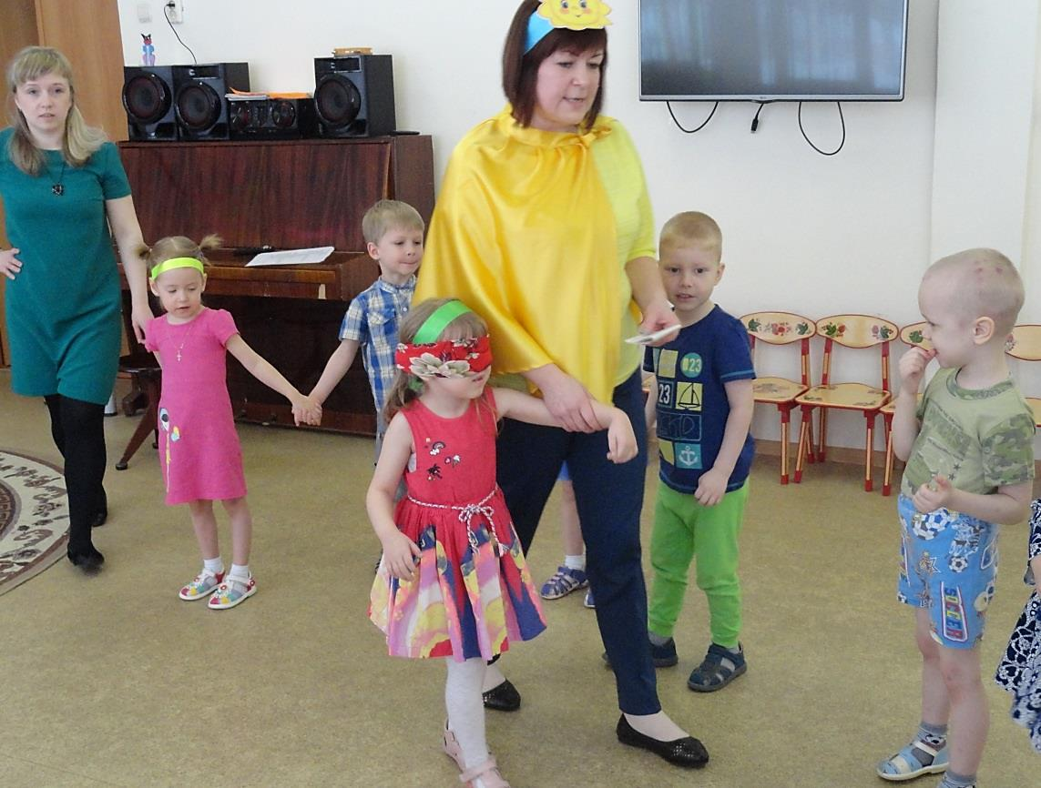

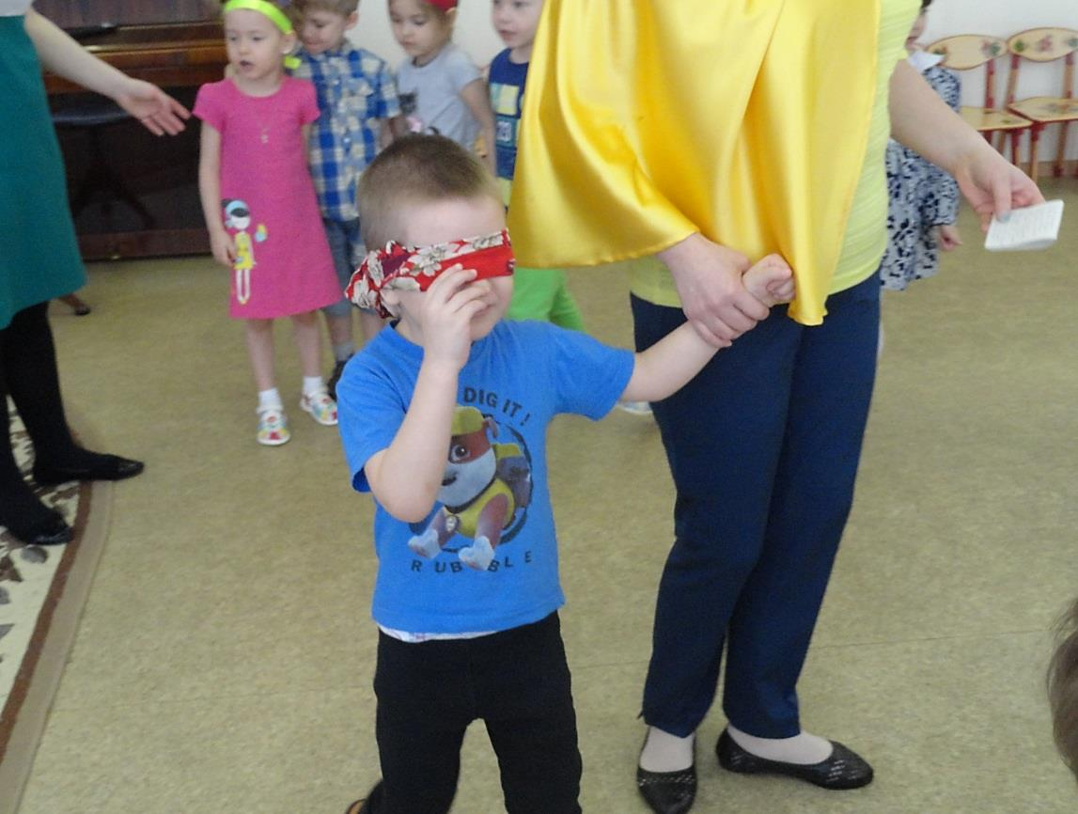

- Разыгралось Солнышко, да бабушке на печку попал его лучик. А у нашей бабушки на столе оладушки. Да ещё и пирожок, который нужно быстро передать и не съесть его, а ещё и сплясать.

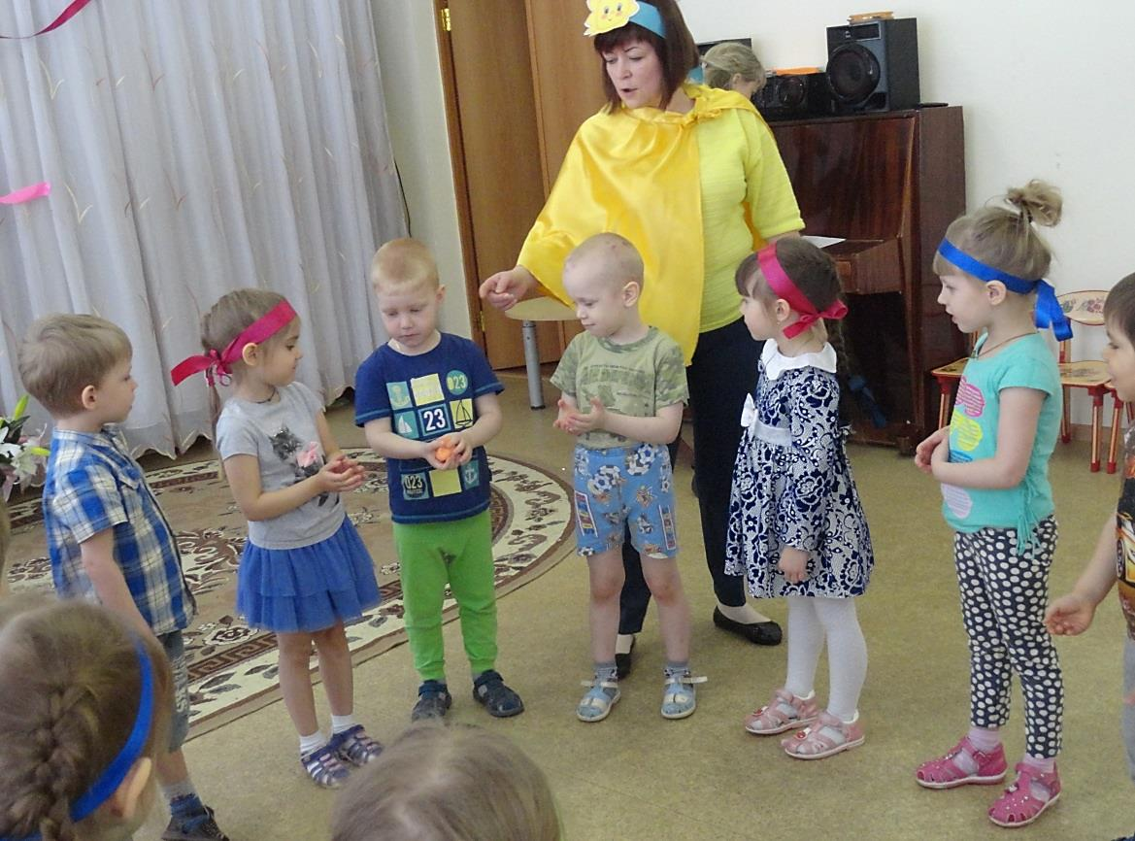

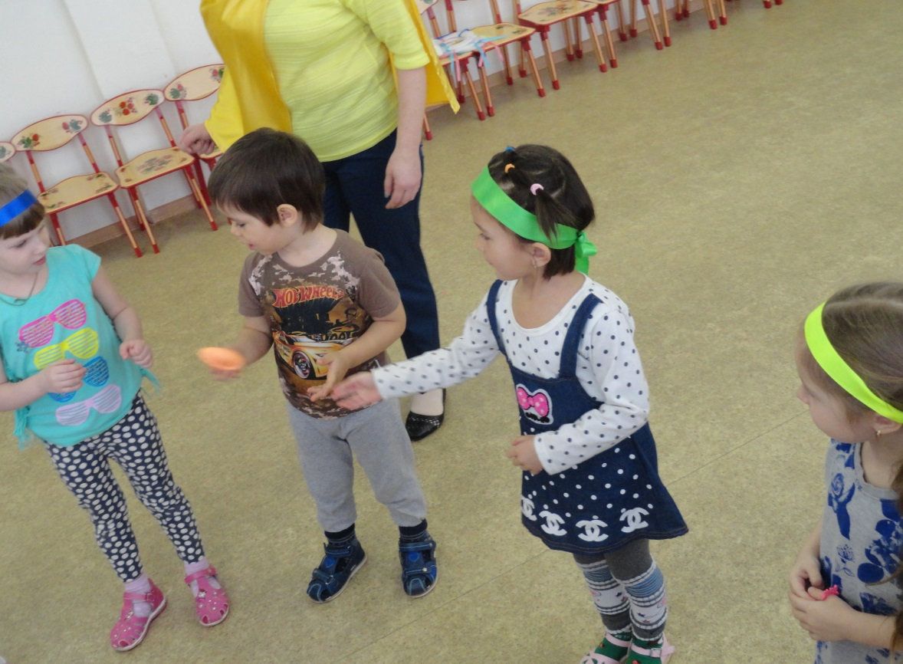

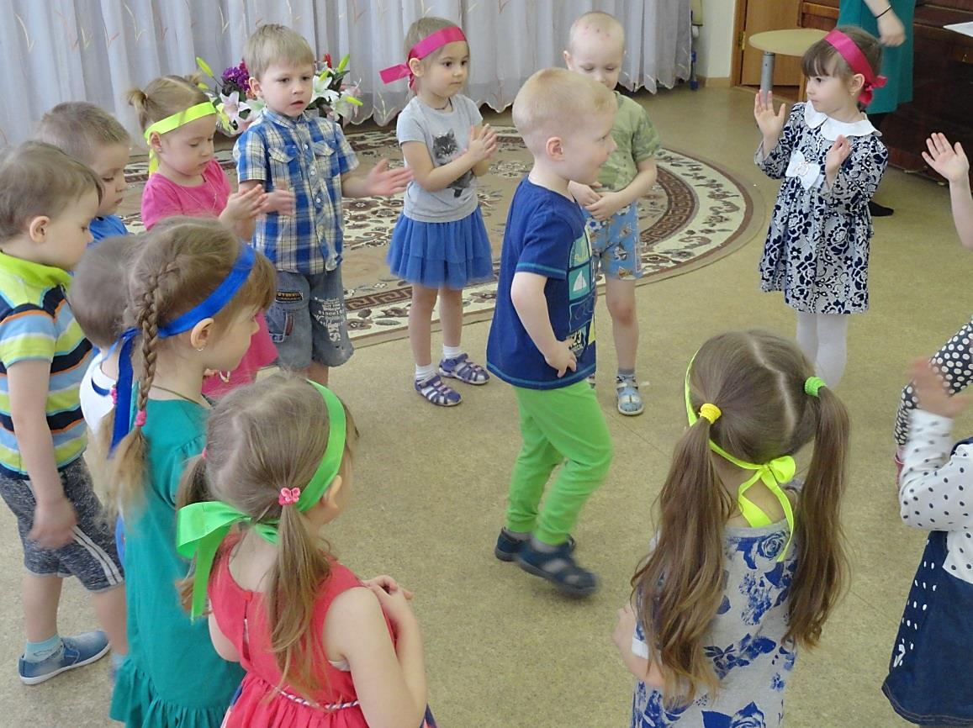

- Долго Солнышко гуляло и немножечко устало. Поиграло с пальчиками ребят, попрощалось до завтра, до нового дня, и на этом закончилась наша игра.

